0807
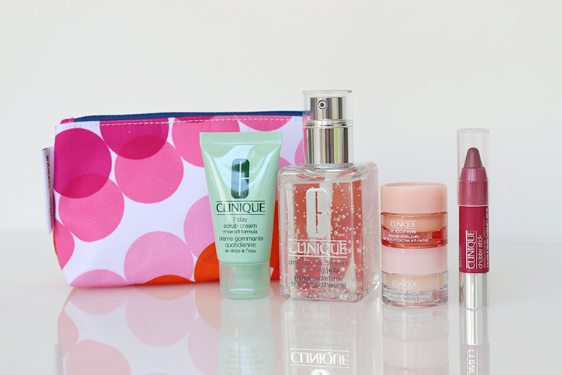

クリニークの限定キットで、うるおいたっぷりの秋肌づくり。
2018.08.07
オンラインショッピング 化粧品バイヤー
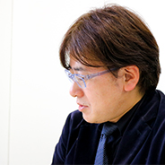
池田

DEPACOでは、WEBで予約して店頭で受け取れる「クリック&コレクト」とお家に届く「大丸松坂屋オンラインショッピング」の最新事前予約情報をお届けしています。

今回は本日8.7(火)から予約がスタートした〈クリニーク〉の大丸松坂屋限定のセットをご紹介♪この夏発売になった新アイテムをはじめ、秋肌づくりにぴったりのラインナップなんですよ。

とことんうるおいで満たすラインアップ。
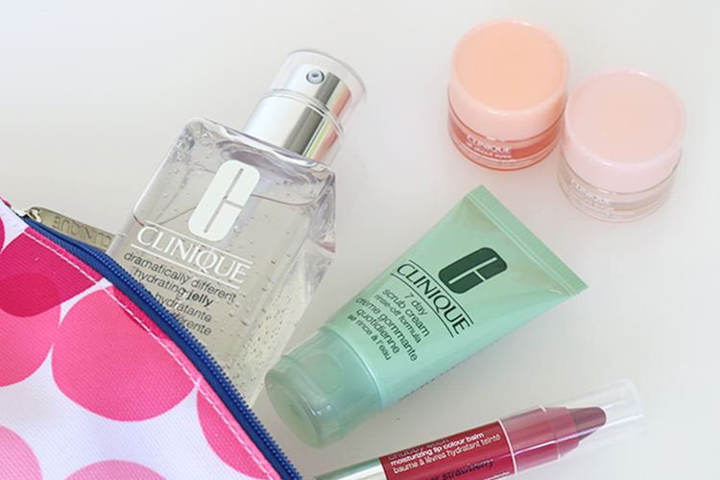

〈クリニーク〉モイスチャライザー セット税込7,992円、内容：ドラマティカリー ディファレント ハイドレーティング ジェリー(125g)※現品、セブンデイ スクラブ クリーム
リンス オフ フォーミュラ(30mL)、モイスチャー サージ 72 ハイドレーター(7g)、オール アバウト アイズ(7g)、チャビー スティック モイスチャライジング リップ カラー バーム(07)(ギフトサイズ)、オリジナルポーチ※8.22数量限定発売

●クリック＆コレクト予約 受付中〜8.16、店頭受け取り日8.22〜
URL
- 大丸松坂屋オンラインショッピング先行予約 受付中〜8.21
URL

8.22(金)に発売されるこちらは、この夏発売となった新感覚のクリアジェルに、スクラブ、人気の保湿クリーム、アイ クリーム、リップカラーがギフトサイズでついてくる、保湿にこだわったセットです。

さらに、人気のデザインハウスKapitza(カピツァ)とコラボレーションしたカラフルなポーチまでもらえちゃうんですよ♪

新感覚クリアジェルが沁みわたる♪
〈使用イメージ再撮します〉
黄色い乳液でおなじみのドラマティカリー ディファレント シリーズに仲間入りした「ドラマティカリー ディファレント ハイドレーティング ジェリー」は、新感覚のクリアジェルです。オールスキンタイプで、長時間うるおいをキープ。サラリとしたつけ心地でスッとなじみ、水分を補給してくれるんです！乾いた肌に沁みわたる感覚は、ぜひ体感してほしいですね。

ロングセラーの保湿クリームとアイ クリームも、うるおい派。
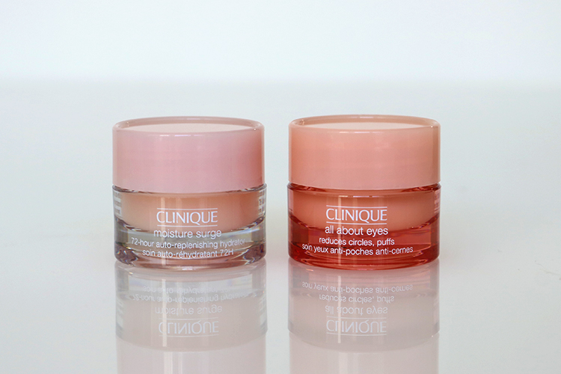

ギフトサイズでついてくる人気の保湿クリームとアイ クリームを使えば、もっとしっとり♪みずみずしいテクスチャーが、うるんだような肌に導いてくれます。

乾燥が気にならない秋肌づくりに、もってこいの「モイスチャライザー セット」。数量限定となっているので、ご予約はお早めに！

DEPACOでは、今後もみなさんに先行予約情報をいち早くお知らせしていきます。ご期待ください！

